QCM
Niveau Seconde
Thème 3 : Corps humain et santé : l’exercice physique. Pratiquer une activité physique en préservant sa santé : traumatisme et dopage.
Pour chaque question, il vous est donné quatre propositions A, B, C et D.
Une, deux ou trois propositions peuvent être exactes.
Répondez en cochant la ou les propositions exactes.

QUESTION N°1
Les accidents musculaires :
A) – ne peuvent se produire que dans la partie charnue du muscle,
B) – ne peuvent se produire qu’au niveau des tendons,
C) - résultent de la détérioration des articulations,
D) - résultent de la détérioration du tissu musculaire ou des tendons.

QUESTION N°1 : A : Faux, B : Faux, C : Faux, D : Vrai.

QUESTION N°2
L'échauffement avant un exercice physique a pour but de :
A) - diminuer les accidents musculo-squelettiques,
B) - diminuer les performances,
C) - augmenter la température des muscles et améliorer leur contraction,
D) - améliorer la lubrification des articulations.

QUESTION N°2 : A : Vrai, B : Faux, C : Vrai, D : Vrai.

QUESTION N°3
L'échauffement avant un exercice physique permet :
A) - d'augmenter la température corporelle,
B) - diminuer l'élasticité musculaire,
C) - de rendre plus fluide le liquide synovial,
D) - de prévenir les dommages corporels.

QUESTION N°3 : A : Vrai, B : Faux, C : Vrai, D : Vrai.

QUESTION N°4

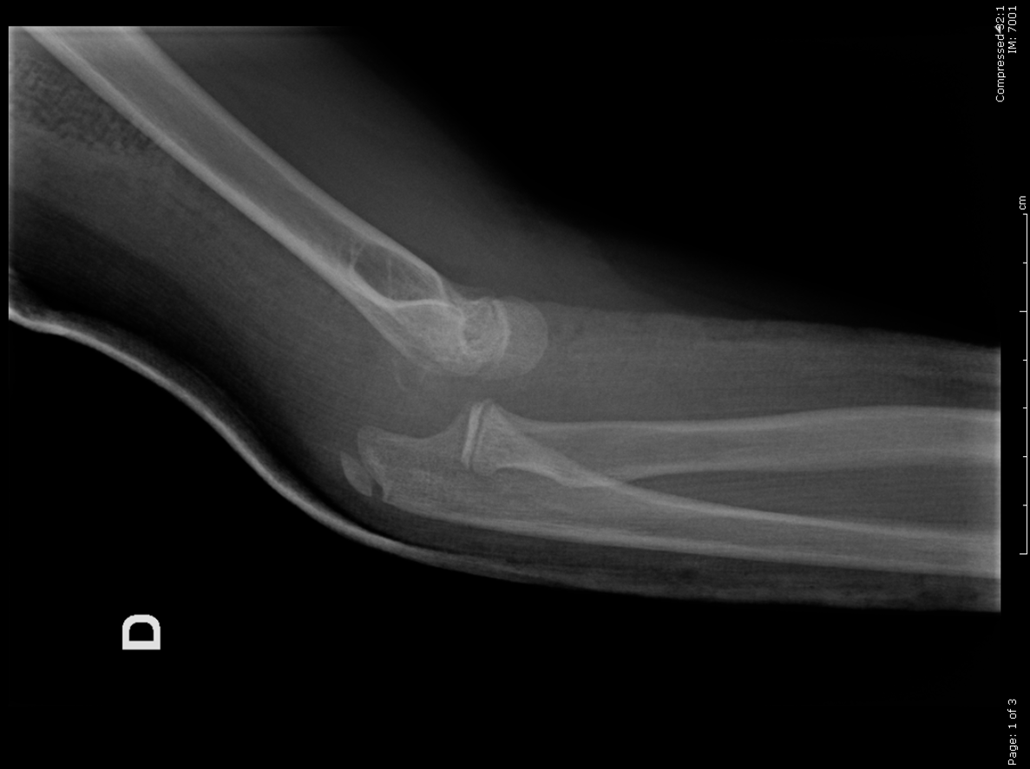
Radiographie du coude

Cette radiographie montre :
A) - une déchirure musculaire
B) - une tendinite,
C) - une luxation,
D) - une fracture.

QUESTION N°4 : A : Faux, B : Faux, C : Vrai, D : Faux.

QUESTION N°5
La rupture des ligaments est à l'origine :
A) - d’une entorse,
B) - d’une luxation,
C) - d’une élongation,
D) - d’un claquage.

QUESTION N°5 : A : Vrai, B : Faux, C : Faux, D : Faux.

QUESTION N°6
Pour pratiquer une activité physique en préservant sa santé, il faut :
A) - boire beaucoup de sodas,
B) - boire beaucoup d'eau,
C) - effectuer un bilan médical sérieux pour savoir si l'on est un individu à risques,
D) - avoir une bonne préparation physique générale.

QUESTION N°6 : A : Faux, B : Vrai, C : Vrai, D : Vrai.

QUESTION N°7
L’EPO (érythropoïétine), est une substance :
A) - dopante et détectable par analyse chimique du sang ou des urines,
B) - qui augmente la masse musculaire de l'individu,
C) - qui permet d'augmenter la fixation et le transfert de dioxygène par le sang vers les muscles,
D) - qui permet d'améliorer les performances dans les sports intenses et brefs.

QUESTION N°7 : A : Vrai, B : Faux, C : Vrai, D : Faux.

QUESTION N°8
Le dopage provoque sur l'organisme :
A) - une amélioration des performances,
B) - une amélioration durable des résultats sportifs,
C) - une augmentation des capacités physiques,
D) - une détérioration de la santé.

QUESTION N°8 : A : Vrai, B : Faux, C : Vrai, D : Vrai.

QUESTION N°9
A) - L’entraînement sportif génère une baisse de la fréquence cardiaque au repos.
B) - Après un effort intense, un sujet non entraîné récupère moins vite la fréquence cardiaque de repos qu’un sujet entraîné.
C) - L’entraînement sportif ne modifie pas la fréquence cardiaque au repos.
D) - Au cours d’un effort, le sujet ne pratiquant pas régulièrement de sport est celui qui court le moins de risques cardio-vasculaires.

QUESTION N°9 : A : Vrai, B : Vrai, C : Faux, D : Faux.

QUESTION N°10
L'EPO est une molécule qui augmente le pourcentage d'hématies dans le sang. Elle peut être injectée comme molécule dopante car :
A) - elle permet un approvisionnement accru en dioxygène pour les cellules,
B) - elle diminue la quantité de CO₂ rejeté par les cellules,
C) - elle limite les accidents articulo-musculaires,
D) - elle augmente la masse musculaire.

QUESTION N°10 : A : Vrai, B : Faux, C : Faux, D : Faux.

QUESTION N°11
Une fracture, consécutive à un accident, lors d'une activité sportive :
A) - est due à un manque d'échauffement,
B) - entraîne nécessairement une lésion des ligaments,
C) - est une déchirure musculaire,
D) - est une rupture mécanique de l'os.

QUESTION N°11 : A : Faux, B : Faux, C : Faux, D : Vrai.

QUESTION N°12
Le dopage vise à :
A) - augmenter la masse des tendons,
B) - améliorer les performances sportives,
C) - diminuer la puissance de contraction des muscles,
D) - augmenter la masse musculaire.

QUESTION N°12 : A : Faux, B : Vrai, C : Faux, D : Vrai.

QUESTION N°13
L'utilisation de produits dopants :
A) - permet d'améliorer de façon illégale les performances d'un sportif,
B) - augmente le risque de cancer et d'accident cardiaque,
C) - ne présente pas de danger pour le système musculo-articulaire,
D) - permet seulement d’augmenter la masse musculaire.

QUESTION N°13 : A : Vrai, B : Vrai, C : Faux, D : Faux.

question n° 14

Le dopage :
A) - est un moyen d’améliorer ses performances physiques,
B) - est absolument sans danger,
C) - peut consister à prendre des stéroïdes anabolisants,
D) - ne concerne que les sportifs professionnels.

QUESTION N°14 : A : Vrai, B : Faux, C : Vrai, D : Faux.

Question N° 15

Les stéroïdes anabolisants :
A) - sont des hormones de synthèse,
B) - permettent d’augmenter la masse musculaire,
C) - sont des substances qui peuvent entraîner de nombreux effets secondaires dangereux pour l’organisme,
D) - sont des substances naturellement présentes dans l’organisme.

QUESTION N°15 : A : Vrai, B : Vrai, C : Vrai, D : Faux.

Question N° 16

S’échauffer :
A) - permet d‘augmenter l’irrigation sanguine musculaire,
B) - permet d’assouplir les tendons,
C) - n’influence pas les performances sportives,
D) - permet de limiter les accidents musculo-articulaires.

QUESTION N°16 : A : Vrai, B : Vrai, C : Faux, D : Vrai.

Question N° 17

Une luxation :
A) - est une rupture des tendons,
B) - est une contracture musculaire,
C) - est un accident articulaire où les os se déboitent,
D) - est une fracture avec déplacement.

QUESTION N°17 : A : Faux, B : Faux, C : Vrai, D : Faux.

Question N° 18

Lors d’une entorse, il y a :
A) - distension des tendons,
B) - distension des ligaments,
C) - déboitement de l’articulation,
D) - parfois rupture des ligaments.

QUESTION N°18 : A : Faux, B : Vrai, C : Faux, D : Vrai.

Question N° 19

Un claquage :
A) - est un accident de l’os,
B) - est une rupture de fibres musculaires,
C) - est une rupture d’un tendon,
D) - peut survenir lors d’un exercice trop intense.

QUESTION N°19 : A : Faux, B : Vrai, C : Faux, D : Vrai.

Question N° 20

Un bon échauffement :
A) - consiste en une mise en route progressive du système musculo-articulaire,
B) - n’est vraiment utile qu’aux sportifs de haut niveau,
C) - doit toujours être très court pour ne pas entraîner de fatigue,
D) - permet une sollicitation graduelle du système cardio-respiratoire.

QUESTION N°20 : A : Vrai, B : Faux, C : Faux, D : Vrai.

Question N° 21
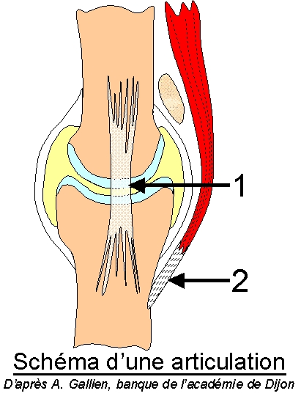
L’élément 1 :
A) - est un tendon,
B) - est un ligament,
C) - est un os,
D) - permet la mise en mouvement de l’articulation.

QUESTION N°21 : A : Faux, B : Vrai, C : Faux, D : Faux.

Question N° 22

L’élément 2 :
A) - est un tendon,
B) - est un ligament,
C) - est un os,
D) - participe à la mise en mouvement de l’articulation.

QUESTION N°22 : A : Vrai, B : Faux, C : Faux, D : Vrai.

Question N° 23

Un exercice physique très intense, au-delà de ses limites physiologiques:
A) - est indispensable pour perdre du poids,
B) - est nécessaire pour progresser,
C) - entraine un risque d’accident musculo-articulaire,
D) - fragilise les muscles et les tendons.

QUESTION N°23 : A : Faux, B : Faux, C : Vrai, D : Vrai.

